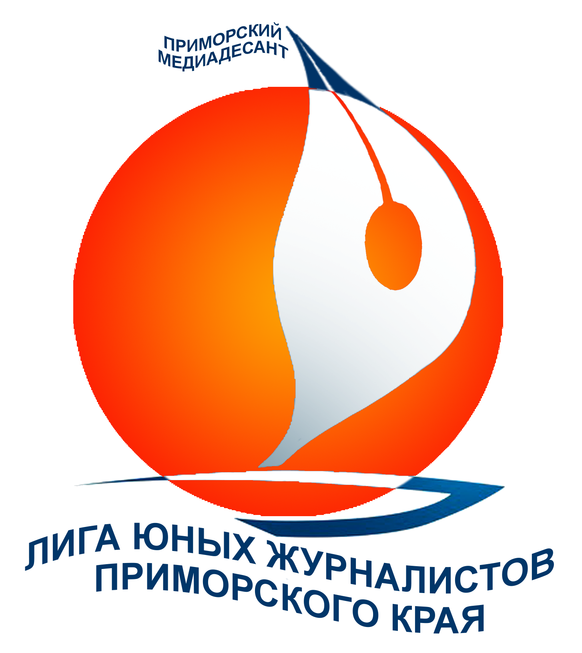

Положение
Детского медиаконкурса «Летний БАДАБУМ 2019»

Организаторы конкурса:
- Приморское региональное отделение ООДО "Лига юных журналистов».
- Отдел туризма и краеведения ВГ ДДТ.
Цель конкурса:
Стимулировать детей на самостоятельное медиатворчество во время каникул.
К участию приглашаются школьники или группы детей, умеющие и желающие создавать медиаконтент.
Номинации конкурса:
Видео
- Игровое кино
- Документальное кино
- Зарисовка
- Анимация
- Социальный ролик
- Видеоклип
Фото
- Фоторепортаж
- Фотозарисовка
Фотографии должны быть объединены в фотофильм или презентацию.
Длительность роликов не более 15 мин. От автора(ов) не более 2-х работ.
Печатная форма (только электронная)
- Репортаж
- Рассказ, эссэ…
- Сценарий
- Стихи
Лонгрид

Требования к работам:
Работы должны соответствовать общей теме - ЛЕТО. А лето — это каникулы, отдых, лагеря, друзья, путешествия и приключения, спорт, природа, море….
Все работы размещаются на видеохостинге, или в «облаке». Ссылка присылается в электронной заявке https://forms.gle/cBtoaXbtgvB8M8tF6

Награды:
- Диплом Гран-при
- Дипломы Лауреатов за 1-е, 2-е и 3-е места в конкурсных номинациях
Дипломы отсылаются в электронном виде.

Заявки со ссылками на работы присылаются до 1.10.2019
Подведение итогов, публикация протокола, и рассылка электронных дипломов – в октябре 2019 г.

Куратор Приморского регионального отделения ЛЮЖ по южному Приморью
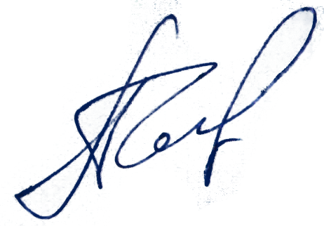

Потопяк А.В.

